№1
11
12

13

14

15

16

17

18

19

1

2
3

4

5

6
7

8
9

10
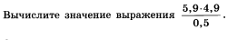
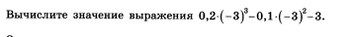
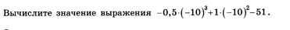
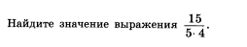
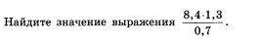
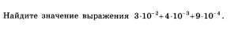
29

30

31
32

33

34

35

36

20

21

22
23

24

35

26

27

28
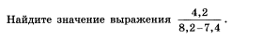
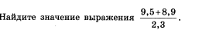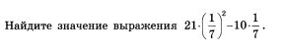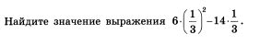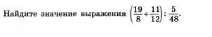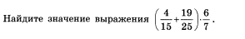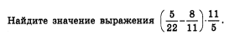

№4
11
12

13

14
15

16
17

18

19
1
2

3

4
5

6

7

8
9
10

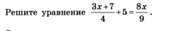
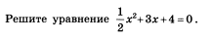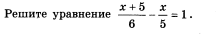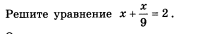
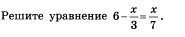
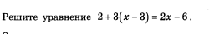
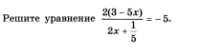
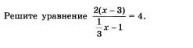
30

31

32

33

34

35

36
20

21

22
23

24
25
26

27

28

29
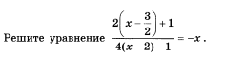
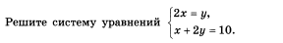

Ответы:
№  вариант | 1 | 4
1 | 31.6 | 6
2 | 80 | 7.25
3 | 27.75 | -0.5;2
4 | 57.82 | -1.6
5 | 0.5021 | 48.6
6 | -9.3 | -4;2
7 | 549 | 7
8 | -320 | -5
9 | 105 | 1.8
10 | 20 | -6
11 | 1153 | 2.7
12 | 0.75 | 6
13 | 0.8 | -2
14 | 15.6 | 1
15 | 0.4 | -1
16 | 76.25 | $$7\frac{2}{9}$$
17 | 0.0349 | $$\frac{2}{3}$$
18 | 0.000235 | -3.25
19 | 0.00000096 | Нет решений
20 | 14.7 | Нет решений
21 | 19200 | Нет решений
22 | 93.8 | -4;0.5
23 | 24.73 | 5
24 | -0.5 | Нет решений
25 | 5.25 | -5;7
26 | 8 | -0.5;3
27 | -1 | Нет решений
28 | -4 | -0.25;2
29 | -3 | 5
30 | -40 | -1;6
31 | -37.2 | 1
32 | 31.6 | (2;4)
33 | 46.4 | (2.5;3.5)
34 | 0.84 | (1;0.5)
35 | 0.88 | Нет решений
36 | -1.1 | (-7;10.5)

